

Sistema de Gestão de Controle de Salão de Cabelo

DOCUMENTO FINAL DO PROJETO

Empresa: 10

Robson de Arruda Silva

Revisões do Documento
Revisões são melhoramentos na estrutura do documento e no seu conteúdo. O objetivo primário desta tabela é a fácil identificação da versão do documento. Toda modificação no documento deve constar nesta tabela.
Data | Versão | Descrição | Autor
18/09/2020 | 1.0 | Documento de Requisitos | Robson
12/10/2020 | 2.0 | Modelo Conceitual e Modelo Lógico | Robson

Visão geral da aplicação e descrição das classes de usuário
A aplicação tem como objetivo gerir o controle de um salão de cabelo, possibilitando que o cliente marque um atendimento desejado e espere a aprovação de um cabeleireiro. Para isso, o sistema disponibilizará os serviços e os horários disponíveis.
Cada serviço incluso no sistema terá uma informação relacionada sobre os produtos utilizados, os quais são obtidos por fornecedores, na qual o usuário poderá ter essa informação detalhada na consulta de um serviço.
O atendimento mostrará ao usuário os dias de trabalhos e os horários disponíveis para tais serviços, seja na consulta de horário ou na marcação de um atendimento.
Além disso, após o serviço ser realizado, o cliente poderá deixar um comentário no sistema a respeito.

  - Descrição dos usuários
Os usuários que utilizarão o sistema serão divididos em clientes e cabeleireiros.

    - Cliente
O usuário cliente poderá fazer consultas de serviços e horários disponíveis, além da marcação de um atendimento, e este, posteriormente, poderá ser desmarcado ou remarcado. Ademais, o usuário cliente também poderá dar seu feedback no sistema sobre determinado serviço.

    - Cabeleireiro
O usuário cabeleireiro poderá aceitar pedidos de marcação de serviço no sistema, fazer consultas de serviços, atendimentos e horários disponíveis, cadastramento de novos produtos, fornecedores, ferramentas de trabalho e serviços no sistema.

Requisitos funcionais
Abaixo estão listados os requisitos funcionais que determinarão as principais funções que serão realizadas pelo sistema em questão de armazenamento de dados.

Número | Descrição | Prioridade
RF1 | O s.d.p. manter informações sobre os usuários, contendo os seguintes dados: email, senha, nome, cpf, telefone (podendo ser mais de um), identificador. Os usuários do tipo Cabeleireiro, além das informações de usuário, possuirão: endereço (rua, número, cidade, estado), cargo. Os usuários do tipo Cliente, além das informações usuário, possuirão: data de nascimento.  Cada usuário possui apenas um tipo e não existem usuários sem tipo.  Cada cliente depende de um funcionário para a realização de um atendimento, tendo esse associado.  Cada cliente poderá ter nenhum ou vários comentários associados.  Ao excluir um cliente, cada comentário associado a ele será excluído.  Cada cabeleireiro depende de um cliente para a realização de um atendimento, tendo esse associado. | (E)
RF2 | O s.d.p. manter informações sobre os produtos, contendo os seguintes dados: identificador, marca, data de validade, preço, quantidade.  Cada produto poderá ter nenhum ou vários fornecedores associados.  Cada produto poderá ter um ou vários serviços associados.  Não é obrigatório um produto estar associado a um serviço. | (E)
RF3 | O s.d.p. manter informações sobre os fornecedores, contendo os seguintes dados: nome, cpf do responsável, telefone, cnpj, email, identificador.  Cada fornecedor poderá ter um ou vários produtos associados.  Não é obrigatório um fornecedor estar associado a um produto. | (E)
RF4 | O s.d.p. manter informações sobre os serviços, contendo os seguintes dados: nome, preço, descrição, hora gasta, identificador.  O serviço não armazenará dados dos serviços realizados, e sim, dados sobre ele. Um serviço será executado em um atendimento.  Cada serviço estará associado a um atendimento.  Ao excluir um serviço, cada comentário associado a ele será excluído.  Cada serviço poderá ter nenhum ou vários comentários associados. | (E)
RF5 | O s.d.p. manter informações sobre os atendimentos, contendo os seguintes dados: data, horário, status (valores possíveis: em espera, marcado, cancelado, realizado), identificador.  Um cliente não é atendido pelo cabeleireiro uma única vez, porém, é atendido por somente um cabeleireiro toda vez que há um atendimento.  Não será possível criar um atendimento caso todos cabeleireiros estiverem indisponíveis no horário escolhido.  O atendimento estará associado a um cliente e a um cabeleireiro.  Um atendimento estará associado a um serviço. | (E)
RF6 | O s.d.p. manter informações sobre os comentários, contendo os seguintes dados: título, data, descrição, identificador.  Cada comentário estará associado a um cliente.  Cada comentário estará associado a um serviço.  Um comentário só irá existir se o cliente existir.  Um comentário só irá existir se o serviço existir. | (E)

Modelo Conceitual (Modelo Entidade Relacionamento - DER)
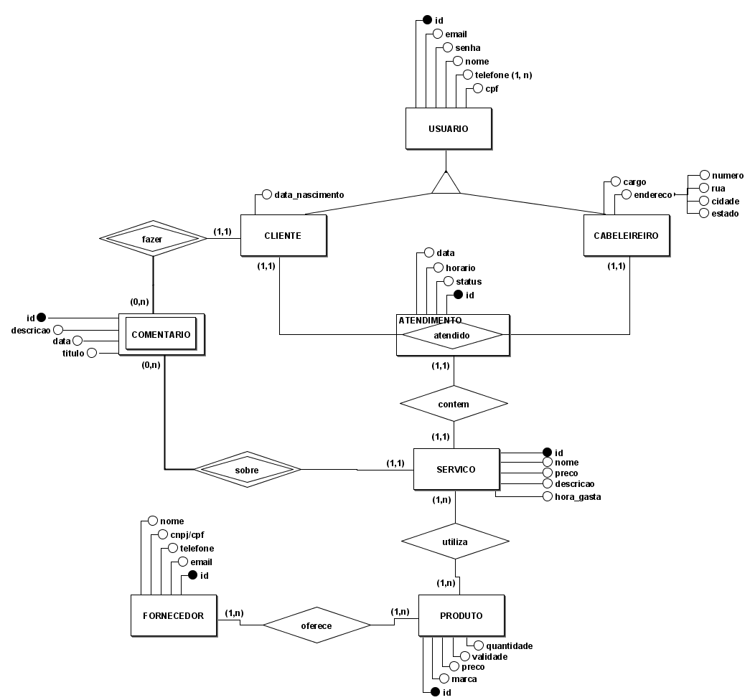

Modelo Lógico (Modelo Relacional)

usuario (id, email, senha, nome, cpf)
telefone(id, telefone)
id referencia usuario(id)
cliente (id, data_nascimento)
cabeleireiro(id , cargo número, rua, cidade, estado)
atendimento(id, horario, status, data, id_servico, id_cliente)
id_servico referencia servico(id)
id _cliente referencia cliente(id)
servico(id, nome, preco, descricao, hora_gasta, id_comentario, id_produto)
id_comentario referencia comentario(id)
id_produto referencia produto(id)
comentario(id, descricao, data, titulo, id_cliente)
id_cliente referencia cliente(id)
produto(id, marca, preco, validade, quantidade, id_fornecedor)
id_fornecedor referencia fornecedor(id)
fornecedor(id, email, telefone, nome, cnpj, cpf)

Projeto de desnormalização

Consultas

